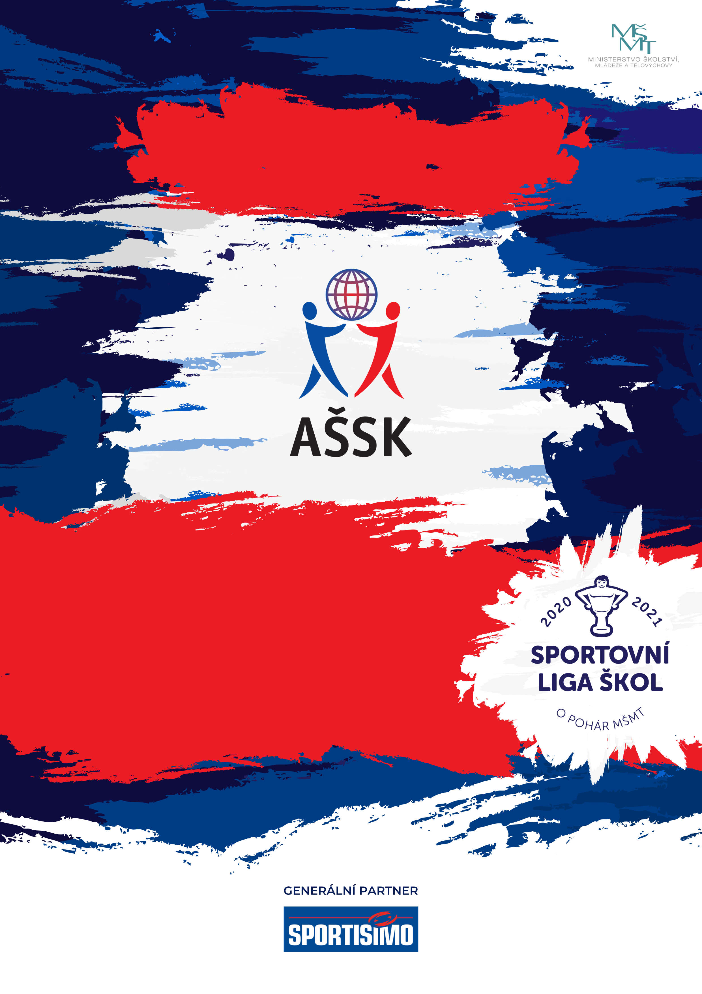
29. 4. 2025, ZŠ Mírová

Okresní kolo ve vybíjené II. ktg. - otevřená
Sportovní liga škol
VŠEOBECNÁ USTANOVENÍ
 | POŘADATEL: |  | Z pověření Okresní rady AŠSK Ústí nad Labem ŠSK při ZŠ Mírová Ústí nad Labem
 | TERMÍN KONÁNÍ: |  | 29. 4. 2025(úterý)
 | MÍSTO KONÁNÍ: |  | Tělocvična ZŠ Mírová 2734/4, Ústí nad Labem, 400 11
 | SPORTOVNÍ KANCELÁŘ: |  | Mgr. Miroslav Bár, MT: 777202999, m.bar@centrum.cz  Adresa: ZŠ Mírová 2734/4, Ústí nad Labem, 400 11
 | ÚČASTNÍCI: |  | Řádně přihlášené školy. Družstvo má maximálně 12 hráčů a dva vedoucí. Alespoň jedna osoba musí být v pracovněprávním vztahu s vysílající školou.
 | KATEGORIE: |  | II. otevřená (smíšená) (2015, 2014, 2013)  - 1. Družstvo je složeno z žáků jedné školy  2) 2. Členové družstva musí odpovídat příslušnou třídou, tj. 4. a 5. třída  3) Není povolen start mladších žáků od krajských kol výše  Pokud žák 5. třídy opakoval nějaký ročník, nemůže v této kategorii startovat!  3. Družstvo může být složeno pouze z chlapců nebo pouze z dívek, nebo mix  Všechny podmínky musí být splněny zároveň!
 | PŘIHLÁŠKY: |  | Zasílejte do 23. 4. 2025 e-mailem: m.bar@centrum.cz  V přihlášce uveďte kategorii, přesný název školy s přesnou adresou (bez zkratek), PSČ, jméno a datum narození hráčů a jméno vedoucího družstva (telefon, e-mail). Přihláška musí být potvrzená ředitelem školy (přinesete v den turnaje).
 | PREZENCE: |  | Dne 29.4. 2025 (čas bude upřesněn), tělocvična ZŠ Mírová. Vedoucí předloží: soupisku družstva, potvrzenou ředitelem školy; musí být vyznačeno členství v AŠSK ČR.
 | ÚČASTNICKÝ POPLATEK |  | Účastnický poplatek 200 Kč za jedno družstvo.
 | ZDRAVOTNÍ ZABEZPEČENÍ A DOZOR NAD ŽÁKY: |  | Účastníci akce nejsou pořadatelem pojištěni proti úrazům, krádežím ani ztrátám. VV AŠSK ČR doporučuje, aby účastníci uzavřeli individuální úrazové pojištění. Za zdravotní způsobilost odpovídá vysílající škola. Účastníci musí mít s sebou průkazku zdravotní pojišťovny. Dozor nad účastníky zajišťuje v plném rozsahu a po celou dobu soutěže vysílající škola. (Vyhláška MŠMT ČR č.55/2005 §7, odst. 2) Vedoucí družstev odpovídají po celou dobu soutěže za bezpečnost a chování členů výpravy.
 | TECHNICKÁ USTANOVENÍ
 | PODMÍNKY ÚČASTI: | Soutěž je řízena všeobecnými podmínkami AŠSK. V družstvech mohou startovat pouze žáci a žákyně příslušné školy, kteří jsou uvedeni  na soupisce potvrzené ředitelem školy.  Za zdravotní způsobilost zodpovídá vedoucí družstva. Účastníci nejsou pojištěni proti úrazu a případným ztrátám. Účastníci mají u sebe kartičky zdravotní pojišťovny.
 | MATERIÁLNÍ ZABEZPEČENÍ: | Každé družstvo musí mít: 1 sadu dresů, sportovní obuv do haly.
 | PROTESTY: | Případnou námitku podává vedoucí družstva písemně do 15 minut po skončení utkání řediteli soutěže s vkladem 500 Kč. Protesty řeší soutěžní komise. V případě zamítnutí propadá vklad pořadateli.
 | PŘEDPIS: | Hraje se podle pravidel a soutěžního řádu AŠSK a následných upřesnění. Bezdůvodně opožděný nástup družstva k utkání může znamenat kontumační výsledek.
 | SYSTÉM SOUTĚŽE: | Závisí na počtu přihlášených družstev.
 | Losování: | Losování provede organizátor.
 | Náležitosti: | -----------
 | STANOVENÍ POŘADÍ  A DALŠÍ PŘEDPISY: | 1. větší počet bodů (vítězství 2 body, porážka 0 bodů)  2. vzájemný zápas (body ze vzájemného zápasu)  3. minitabulka (body ze vzájemných zápasů)  4. los
 | CENY | Všechna družstva obdrží diplomy.  První tři družstva obdrží poháry a medaile
 | DŮLEŽITÉ UPOZORNĚNÍ | 1. Povinností družstev je zúčastnit se zahajovacího i závěrečného ceremoniálu. V případě nedodržení tohoto požadavku bude tým hodnocen mimo soutěž!  2. Nedodrží-li kterékoliv družstvo podmínky účasti s úmyslem získat neoprávněnou výhodu, může být rozhodnutím pořadatele ze soutěže vyloučeno. Takto vyloučené družstvo je následně povinno uhradit pořadateli vzniklé náklady na jeho účast.
 | Upozornění | Bodování a systém turnaje bude upřesněno po uzávěrce přihlášek.
 | OSTATNÍ | „Realizace soutěže byla podpořena Ministerstvem školství, mládeže a tělovýchovy“

Mgr. Miroslav Bár | Mgr. Květoslav Kolařík
Ředitel soutěže | Předseda OR Ústí nad Labem



